Formulas:

$ρ_{E\text{XO}}\left(θ_{s},θ_{v},φ_{s}−φv\right)=τ_{g}\left(θ_{s},θ_{v}\right)\left[ρ_{R+A}+\frac{ρ_{\text{sv}}τ\left(θ\right)τ\left(θ_{v}\right)}{1−ρ_{\text{sv}}S}\right]$ (1)

$ρ_{\text{EXO}}=a_{λ}+b_{λ}ρ_{\text{sv}}$ (2)

$R_{2}=a_{R}+b_{R}R_{1}$ (3)

${\text{IRC}}_{2}=a_{\text{IRC}}+b_{\text{IRC}}{\text{IRC}}_{1}$ (4)

$b_{\text{IRC}}=A_{1}+B_{1}b_{R}$ (5)

$b_{R}=A_{2}+B_{2}a_{R}$ (6)

$b_{\text{IRC}}=A_{3}+B_{3}a_{\text{IRC}}$ (7)

$a_{\text{IRC}}=A_{4}+B_{4}a_{R}$ (8)

$A_{i}\text{ o }B_{i}=k_{1,i}+k_{2,i}θ_{s}+k_{3,i}\text{Alt}+k_{4,i}θ_{s}^{2}+k_{5,i}{\text{Alt}}^{2}+k_{6,i}θ_{s}^{3}+k_{7,i}{\text{Alt}}^{3}$ (9)

$\text{IRC }={\text{ a}}_{\text{s }}+{\text{ b}}_{s}R$ (10)

$\frac{b_{s_{2}}}{b_{\text{s1}}}=\frac{b_{\text{IRC}}}{b_{R}}$ (11)

$a_{\text{IRC}}=\left(a_{\text{s2}}{\text{-a}}_{\text{s1}}b_{\text{IRC}}\right)+{\text{ b}}_{\text{s2}}a_{R}$ (12)

$a_{R}=R_{c2}−b_{R}R_{\text{c1}}$ (13)

$\begin{aligned}b_{X}=\frac{b_{s2}}{b_{s1}} \\ b_{R,e}=\frac{A_{1}}{b_{X}−A_{1}} \\ b_{\text{IRC},e}=b_{X}b_{R,e} \\ a_{R,e}=\frac{\left(a_{s2}−a_{s1}b_{\text{IRC},e}\right)−A_{4}}{B_{4}−b_{s2}} \\ a_{\text{IRC},e}=a_{s2}−a_{s1}b_{\text{IRC},e}+b_{s2}a_{R,e}\end{aligned}$ (14)

$\begin{aligned}b_{R,c}=A_{2}+b_{2}a_{R,e} \\ b_{\text{IRC},c}=A_{3}+B_{3}a_{\text{IRC},e} \\ a_{R,c}=\frac{b_{R,e}−A_{2}}{B_{2}} \\ a_{\text{IRC},c}=\frac{b_{\text{IRC},c}−A_{3}}{B_{3}}\end{aligned}$ (15)

$\begin{aligned}e2,b_{R}={\left(b_{R,e}−b_{R,c}\right)}^{2} \\ e2,b_{\text{IRC}}={\left(b_{\text{IRC},e}−b_{\text{IRC},c}\right)}^{2} \\ e2,a_{R}={\left(a_{R,e}−a_{R,c}\right)}^{2} \\ e2,a_{\text{IRC}}={\left(a_{\text{IRC},e}−a_{\text{IRC},c}\right)}^{2}\end{aligned}$ (16)

$\text{Minimizar }\left\{e2,b_{R}+e2,b_{\text{IRC}}+e2,a_{R}+e2,a_{\text{IRC}}\right\}$ (17)

$\begin{aligned}b_{X}=\frac{b_{s2}}{b_{s1}} \\ a_{R,e}=\frac{R_{c2}−A_{2}R_{c1}}{1+B_{2}R_{c1}} \\ b_{R,e}=\frac{R_{c2}−a_{R,e}}{R_{c1}} \\ b_{\text{IRC},e}=b_{X}b_{R,e} \\ a_{\text{IRC},e}=A_{4}+B_{4}a_{R,e}\end{aligned}$ (18)

$\begin{aligned}b_{R,c}=\frac{A_{1}}{b_{X}−B_{1}} \\ b_{\text{IRC},c}=b_{X}b_{R,c} \\ a_{R,c}=\frac{\left(a_{s2}−a_{s1}b_{\text{IRC},e}\right)−A_{2}}{B_{4}−b_{s2}} \\ a_{\text{IRC},c}=a_{s2}−a_{s1}b_{\text{IRC},e}+b_{s2}a_{R,e}\end{aligned}$ (19)

Cuadro 1. Atmósferas y aerosoles del modelo 6S.

Código 6S | Atmósfera | Código 6S | Aerosol
1 | Tropical | 1 | Continental
2 | Verano Latitud Media | 3 | Urbano
3 | Invierno Latitud Media | 5 | Desértico
6 | E.U.A. Estándar 62

Figura 1. Patrones espectrales de la mezcla suelo-vegetación, donde R es la reflectancia del rojo e IRC la del infrarrojo.

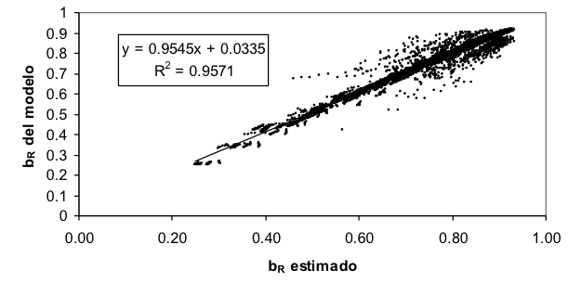
Figura 2. Resultado de la estimación de b_{R}, líneas del suelo

Figura 3. Resultado de la estimación de b_{IRC}, líneas del suelo

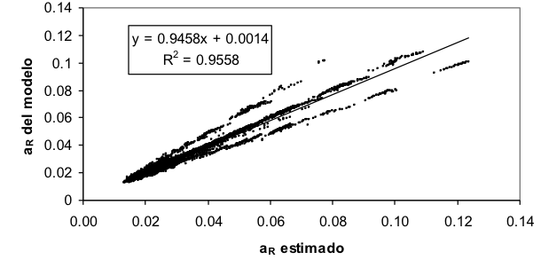

Figura 4. Resultado de la estimación de a_{R}, líneas del suelo

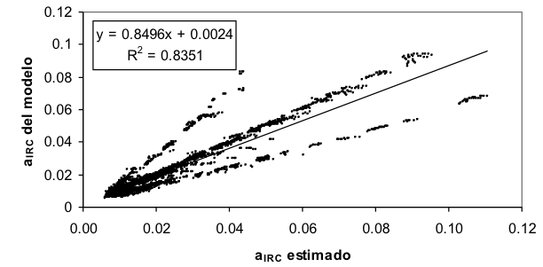

Figura 5. Resultado de la estimación de a_{IRC}, líneas del suelo

Cuadro 2. Errores de estimación (%), líneas del suelo.

Estadísticos | a_{R} | b_{R} | a_{IRC} | b_{IRC}
Mínimo | 0.00 | 0.00 | 0.00 | 0.00
Máximo | 32.37 | 34.08 | 88.99 | 34.08
Promedio | 4.77 | 2.21 | 13.73 | 2.21
Desviación Estándar | 6.62 | 3.29 | 18.86 | 3.29
Percentil 0.75 | 6.70 | 2.22 | 20.46 | 2.22
Percentil 0.80 | 9.22 | 3.04 | 28.47 | 3.04
Percentil 0.85 | 12.28 | 4.56 | 35.60 | 4.56
Percentil 0.90 | 16.23 | 6.44 | 41.75 | 6.44
Percentil 0.95 | 20.78 | 8.95 | 61.79 | 8.95

Cuadro 3. Matriz de confusión de las inversiones, líneas del suelo, para atmósfera-aerosol.

(Atmósfera-aerosol) | (1-1) | (1-3) | (1-5) | (2-1) | (2-3) | (2-5) | (3-1) | (3-3) | (3-5) | (6-1) | (6-3) | (6-5) | Total
(1-1) | 282 | 0 | 155 | 0 | 0 | 9 | 0 | 0 | 1 | 0 | 0 | 1 | 448
(1-3) | 8 | 142 | 5 | 113 | 57 | 59 | 16 | 0 | 11 | 20 | 0 | 17 | 448
(1-5) | 94 | 0 | 354 | 0 | 0 | 0 | 0 | 0 | 0 | 0 | 0 | 0 | 448
(2-1) | 0 | 7 | 0 | 300 | 0 | 116 | 0 | 0 | 2 | 1 | 0 | 22 | 448
(2-3) | 0 | 76 | 0 | 0 | 275 | 0 | 10 | 0 | 15 | 29 | 14 | 29 | 448
(2-5) | 20 | 0 | 1 | 122 | 0 | 297 | 0 | 0 | 0 | 5 | 0 | 3 | 448
(3-1) | 0 | 5 | 0 | 0 | 11 | 0 | 241 | 0 | 174 | 0 | 17 | 0 | 448
(3-3) | 0 | 1 | 0 | 0 | 0 | 0 | 0 | 423 | 0 | 0 | 24 | 0 | 448
(3-5) | 4 | 8 | 0 | 8 | 19 | 0 | 76 | 0 | 297 | 9 | 27 | 0 | 448
(6-1) | 0 | 13 | 0 | 6 | 14 | 0 | 0 | 0 | 19 | 215 | 0 | 181 | 448
(6-3) | 0 | 21 | 0 | 0 | 13 | 0 | 51 | 14 | 48 | 0 | 301 | 0 | 448
(6-5) | 7 | 21 | 0 | 17 | 24 | 0 | 2 | 0 | 1 | 51 | 0 | 325 | 448
Total | 415 | 294 | 515 | 566 | 413 | 481 | 396 | 437 | 568 | 330 | 383 | 578 | 5376

Cuadro 4. Precisión inversiones, líneas del suelo.

Binomio | Atmósfera-Aerosol | Atmósfera
(1-1) | 62.95 | 57.89
(1-3) | 31.70 | 57.89
(1-5) | 79.02 | 57.89
(2-1) | 66.96 | 64.88
(2-3) | 61.38 | 64.88
(2-5) | 66.29 | 64.88
(3-1) | 53.79 | 71.50
(3-3) | 94.42 | 71.50
(3-5) | 66.29 | 71.50
(6-1) | 47.99 | 62.57
(6-3) | 67.19 | 62.57
(6-5) | 72.54 | 62.57

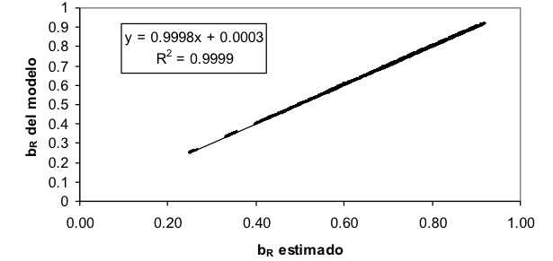

Figura 6. Resultado de la estimación de b_{R}, líneas del suelo y vegetación densa.

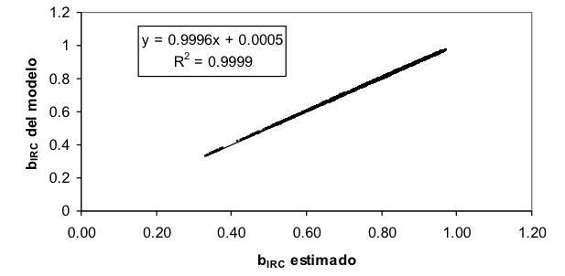

Figura 7. Resultado de la estimación de b_{IRC}, líneas del suelo y vegetación densa.

Figura 8. Resultado de la estimación de a_{R}, líneas del suelo y vegetación densa.

Figura 9. Resultado de la estimación de a_{IRC}, líneas del suelo y vegetación densa.

Cuadro 5. Errores de estimación (%), líneas del suelo y vegetación densa.

Estadísticos | a_{R} | b_{R} | a_{IRC} | b_{IRC}
Mínimo | 0.00 | 0.00 | 0.00 | 0.00
Máximo | 29.98 | 1.75 | 106.80 | 1.75
Promedio | 2.93 | 0.07 | 9.16 | 0.07
Desviación Estándar | 5.10 | 0.14 | 16.05 | 0.14
Percentil 0.75 | 2.35 | 0.06 | 7.39 | 0.06
Percentil 0.80 | 3.17 | 0.08 | 9.98 | 0.08
Percentil 0.85 | 5.85 | 0.12 | 18.81 | 0.12
Percentil 0.90 | 9.26 | 0.21 | 28.49 | 0.21
Percentil 0.95 | 16.08 | 0.36 | 45.18 | 0.36

Cuadro 6. Matriz de confusión de las inversiones, líneas del suelo y vegetación densa, para atmósfera-aerosol.

(Atmósfera-aerosol) | (1-1) | (1-3) | (1-5) | (2-1) | (2-3) | (2-5) | (3-1) | (3-3) | (3-5) | (6-1) | (6-3) | (6-5) | Total
(1-1) | 373 | 4 | 65 | 0 | 0 | 5 | 0 | 0 | 0 | 0 | 0 | 1 | 448
(1-3) | 48 | 384 | 0 | 2 | 14 | 0 | 0 | 0 | 0 | 0 | 0 | 0 | 448
(1-5) | 39 | 0 | 408 | 1 | 0 | 0 | 0 | 0 | 0 | 0 | 0 | 0 | 448
(2-1) | 0 | 0 | 2 | 374 | 3 | 59 | 0 | 0 | 0 | 2 | 0 | 8 | 448
(2-3) | 0 | 35 | 0 | 48 | 344 | 0 | 0 | 0 | 0 | 0 | 21 | 0 | 448
(2-5) | 5 | 1 | 0 | 43 | 1 | 390 | 0 | 0 | 0 | 7 | 0 | 1 | 448
(3-1) | 0 | 0 | 0 | 0 | 0 | 0 | 365 | 0 | 74 | 4 | 1 | 4 | 448
(3-3) | 0 | 0 | 0 | 0 | 3 | 0 | 19 | 393 | 0 | 0 | 33 | 0 | 448
(3-5) | 0 | 0 | 0 | 0 | 0 | 0 | 46 | 10 | 366 | 5 | 21 | 0 | 448
(6-1) | 0 | 0 | 0 | 5 | 5 | 3 | 0 | 0 | 7 | 368 | 0 | 60 | 448
(6-3) | 0 | 3 | 0 | 0 | 33 | 0 | 0 | 30 | 3 | 48 | 331 | 0 | 448
(6-5) | 0 | 0 | 0 | 5 | 11 | 2 | 8 | 0 | 1 | 56 | 8 | 357 | 448
Total | 465 | 427 | 475 | 478 | 414 | 459 | 438 | 433 | 451 | 490 | 415 | 431 | 5376

Cuadro 7. Precisión inversiones, líneas del suelo y vegetación densa.

Binomio | Atmósfera-Aerosol | Atmósfera
(1-1) | 83.26 | 86.68
(1-3) | 85.71 | 86.68
(1-5) | 91.07 | 86.68
(2-1) | 83.48 | 82.44
(2-3) | 76.79 | 82.44
(2-5) | 87.05 | 82.44
(3-1) | 81.47 | 83.63
(3-3) | 87.72 | 83.63
(3-5) | 81.70 | 83.63
(6-1) | 82.14 | 78.57
(6-3) | 73.88 | 78.57
(6-5) | 79.69 | 78.57

